Раздаточный материал к региональным семинарам-совещаниям по обсуждению результатов исследования эффективных моделей государственно-общественного управления образованием, связанных с личностными и профессиональными характеристиками руководителей общеобразовательных организаций, с целью разработки и распространения рекомендаций по повышению профессионального уровня управленческих кадров на всей территории Российской Федерации

Официальное название проекта:
«Исследование эффективных моделей государственно-общественного управления образованием, связанных с личностными и профессиональными характеристиками руководителей общеобразовательных организаций, с целью разработки и распространения рекомендаций по повышению профессионального уровня управленческих кадров на всей территории РФ»
Значимость проекта:
- изучение директоров общеобразовательных школ проводится впервые за последние 20 лет;
- участвуют более 60 регионов-участников;
- впервые сравнение с зарубежными коллегами и межрегиональные сравнения;
- впервые объект изучения – практики управления учебным процессом.
Основные этапы проекта:
2014 год – опросы и интервьюирование директоров школ и работников органов управления образованием во всех 85 субъектах РФ, сбор объективных данных о директорах и составление обобщенного портрета российского директора.
2015 год – подготовка региональных кейсов в 16-ти субъектах Российской Федерации
СТРУКТУРА РЕГИОНАЛЬНЫХ КЕЙСОВ
- Введение. Характеристика региональной системы образования, внешние (контекстные) факторы деятельности директоров школ (объемные показатели, финансирование, нормативная база)
- Характеристика директорского корпуса, личных и профессиональных качеств директоров школ (объективные характеристики, требования к назначению на должность, аттестации, оценке эффективности деятельности)
- Характеристика системы профессионального развития и подготовки директоров общеобразовательных школ
- Описание управленческих практик директоров школ, в том числе практик успешных директоров (результаты исследований директоров в регионах в 2014 – 2015 гг.)
- Выводы и предложения
Основные эмпирические исследования директоров в рамках проекта:
- Исследование стилей принятия директорами управленческих решений по методологии А. Роу (Центр лидерства ИО НИУ ВШЭ), 2014 Г.
- Исследование типичных, устойчиво воспроизводимых моделей управления школой (Центр лидерства ИО НИУ ВШЭ), 2014 Г.
- Международное сравнительное исследование «SISTEM APPROACH FOR BETTER EDUCATION RESULTS», 2014
- Сравнительное исследование ОЭСР «TEACHING AND LEARNING INTERNATIONAL SURVEY», 2014 г.
- Мониторинг экономики образования НИУ ВШЭ, 2015 Г.
- Международное сравнительное исследование «7 SISTEM LEADERSHIP STADY» 2015 Г.
- Исследование социального капитала образовательных организаций (Издательская фирма «Сентябрь», Центр лидерства ИО НИУ ВШЭ), 2015 г
Статистический портрет современного российского директора общеобразовательной школы:
- Работает в государственной школе в сельской местности;
- Женщина;
- Имеет полную занятость, при этом совмещает основную работу руководителя общеобразовательным учреждением с другой деятельностью в школе, в частности, преподавательской;
- Квалификационная категория – первая;
- Образование – высшее педагогическое;
- Стаж работы составляет более 20 лет;
- Находится в возрасте от 35 до 55 лет (реально – от 40, учитывая стаж в 20 лет).
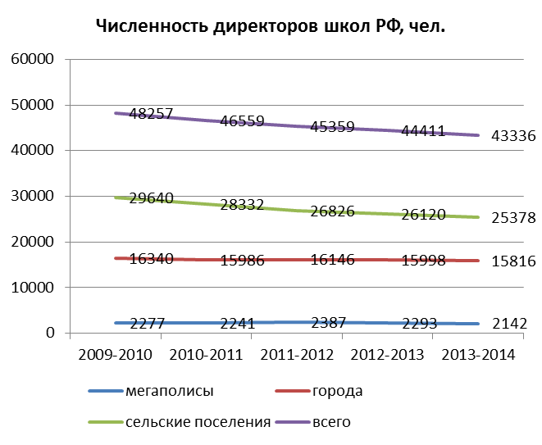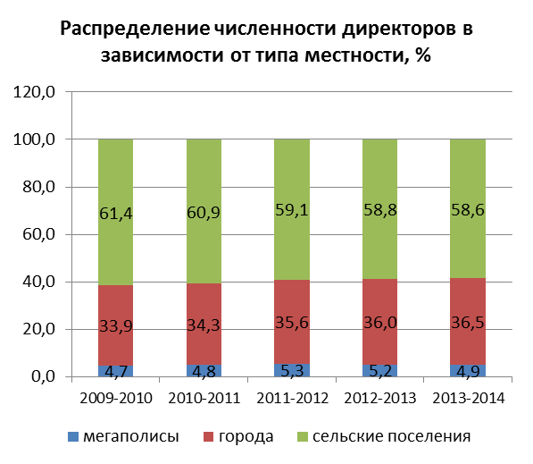
За исследуемый период общая численность руководителей государственных общеобразовательных учреждений сократилась примерно на 10,2% (с 48,3 до 43,3 тыс. чел.). Соотношение численности директоров в различных типах местности в целом остается стабильным. Доля директоров в городах увеличилась на 2,6%, а в сельских поселениях уменьшилась на 2,8%.
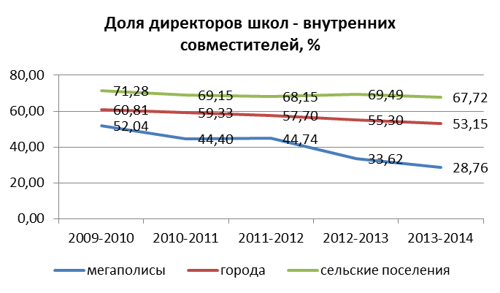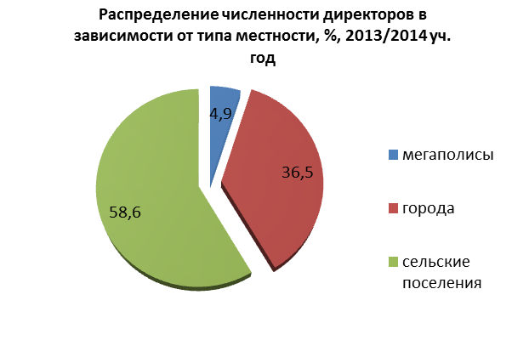
Доля директоров, имеющих педагогическую нагрузку, стремительно сокращается в мегаполисах. Около 60% руководителей общеобразовательных учреждений трудятся в сельской местности
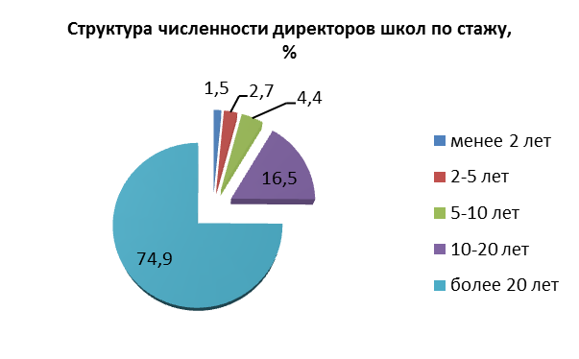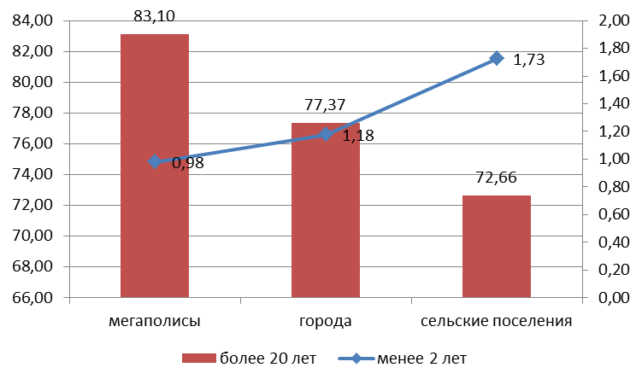
Подавляющее большинство директоров имеют стаж работы более 20 лет. Доля руководителей школ со стажем работы 10-20 лет за последние 5 лет сократилась на 3,5 п.п., а доля директоров, имеющих самый значительный стаж более 20 лет, наоборот, увеличилась на 3,8 п.п. В сельских школах удельный вес директоров со стажем работы более 20 лет ниже, чем в городских школах (на 5,7 п.п.) и мегаполисах (на 10,4 п.п.). А доля руководителей с минимальным стажем, наоборот, больше: в 1,8 раз по сравнению с мегаполисами, и 1,5 раз по сравнению с другими городами.
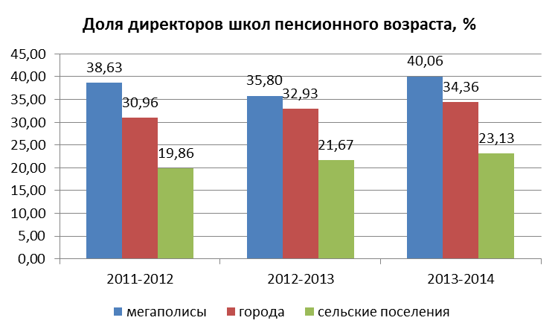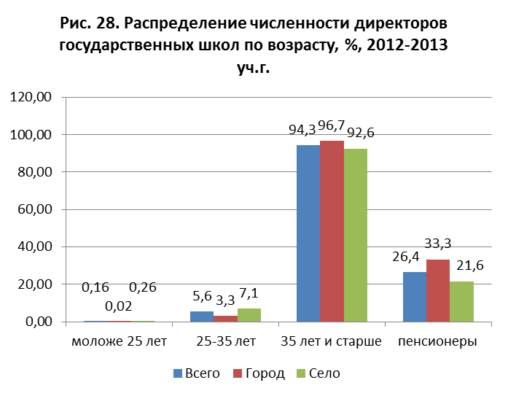
Подавляющее большинство директоров государственных школ (а именно 94,3%) находятся в возрасте старше 35 лет. Причем в городской местности эта цифра еще выше – 96,7%. Доля работников пенсионного возраста увеличивается везде: и в мегаполисах, и в других городах, и в сельской местности. Однако их удельный вес на порядок больше в мегаполисах и городах по сравнению с сельскими поселениями
Результаты исследования директоров общеобразовательных школ:
1. Название: Изучение стилей принятия директорами управленческих решений
Цель исследования - определить, склонны ли современные российские директора использовать лидерский стиль и модели управления, адекватные целям и задачам изменений для реализации государственной политики в образовании.
Выборка - 1299 респондентов в 7-ми регионах РФ (Самарская область, Новосибирская область, Ярославская область, Ставропольский край, Хабаровский край, Краснодарский край, Пермский край и Санкт-Петербург).
Методология - А. Роу [Reardon, Reardon & Rowe, 1996].
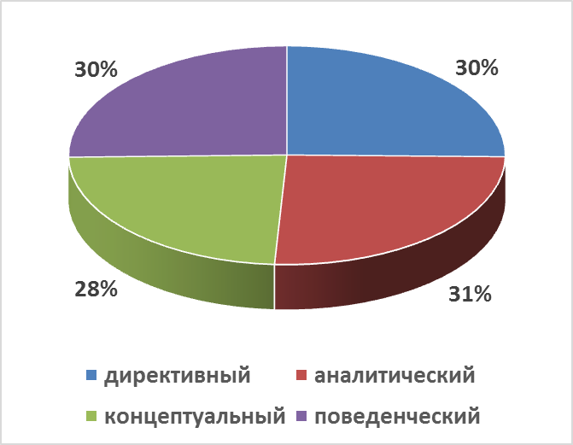
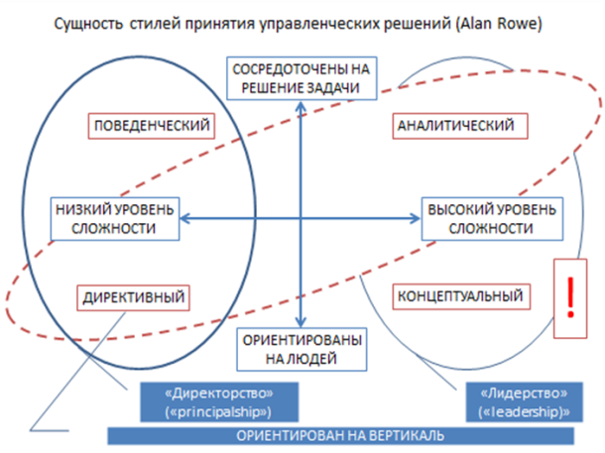
К концептуальному стилю А. Роу относит руководителей, готовых к сотрудничеству с подчиненными, ориентированных на решение задач высокой когнитивной сложности. Аналитическим стилем обладают директора-рационалисты, готовые к переменам, способные решать сложные ситуации, но ориентированные на решение задач вне партнерства с сотрудниками. Директора школ, практикующие директивный стиль, ориентированы на власть и быстрое решение простых задач, а поведенческий – избегают решать задачи, уходят от них, ориентируются на хорошие взаимоотношения с коллективом.

Результаты: Существенных различий в распределении стилей принятия решений директорами в 8-ми изученных регионах нет! Директивный стиль принятия решений является только лишь одним из равных. Это опровергает представления многих, особенно зарубежных авторов, о том, что у российских директоров преобладает директивный стиль управления. Но это отражает, скорее потенциал российских управленцев с точки зрения их возможных действий, тогда как в реальности они ведут себя более директивно.
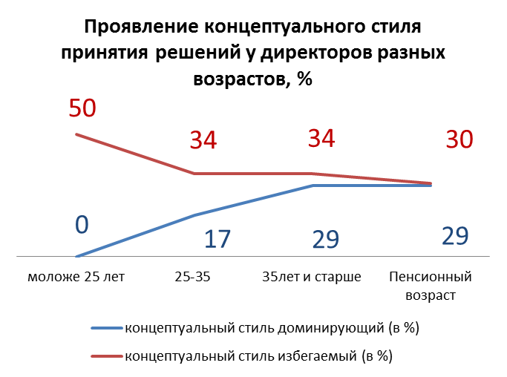
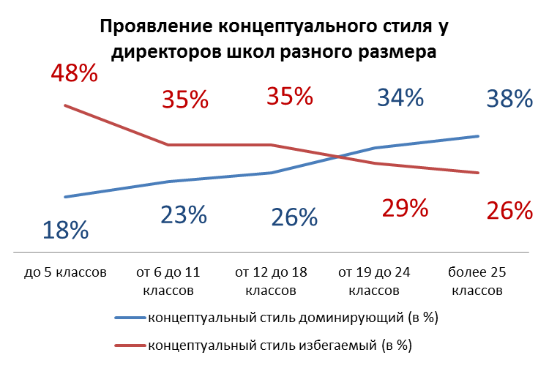
Концептуальный стиль принятия решения складывается с годами, с опытом. И если власти придётся искать агентов реформ, то это следует делать среди директоров почтенного возраста, управленческий стаж которых перевалил через 20 лет. Проявляется тенденция роста доли руководителей школ, которые демонстрируют концептуальный стиль принятия решений, с ростом числа учеников в школе. Концептуальный стиль принятия решений – это стиль руководителей крупных организаций
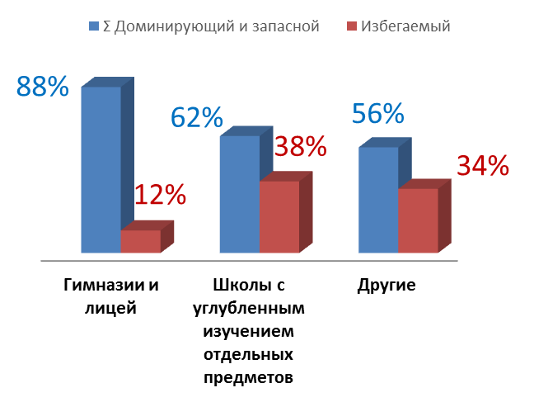
Почти 90% руководителей гимназий и лицеев имеют концептуальный стиль как основной или запасной, чего не скажешь о руководителях автономных школ. Более того, детально посмотрев на выборку директоров автономных учреждений, можно сделать вывод, что в новый статус перешли школы, возглавляемые совершенно разными по стилю принятия решения директорами без ярко выраженной доминанты.

Существует эффект «административной аберрации», когда директора образовательных учреждений, выполняя распоряжения начальства, действуют почти всегда против своих личных установок. Успешным считается тот директор, которому приходиться подстраиваться под авторитарную по своей сути систему, даже, если это не соответствует его личным установкам.
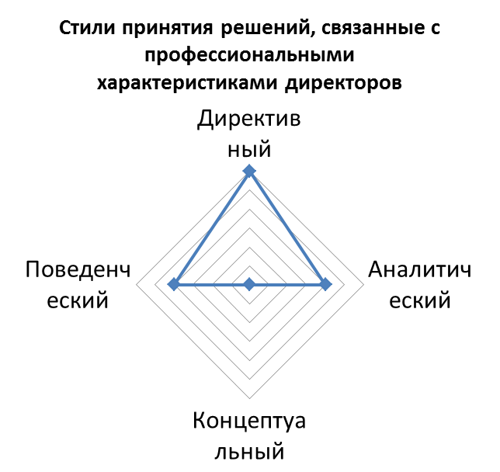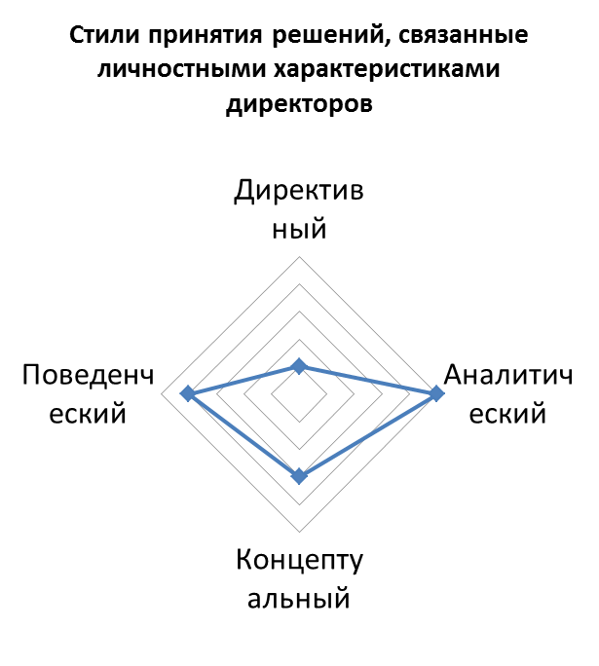
Выводы:
- Несмотря на провозглашаемую политику свободы школы и ее руководителя представители отраслевой и местной власти, на самом деле, ожидают от директоров исполнения поручений. Существует эффект «административной аберрации», когда директора образовательных учреждений, выполняя распоряжения начальства, действуют почти всегда против своих личных установок.
- Потенциальных сторонников реформ, обладающих концептуальным стилем принятия решений, следует искать среди опытных руководителей лицеев, гимназий и больших школ. Из двух реформ — введения вариативности и предоставления финансовой свободы школам — первая, как более содержательная, привлекла к себе внимание реформаторов (именно в ней они были востребованы), финансовая же реформа состоялась, скорее, в связи с необходимостью исполнения государственной политики
2. Название – Модели управления общеобразовательной организацией в условиях реформ: опыт социологического анализа http://vo.hse.ru/2015--2/152233643.html
Цель - выявить модели управления школой, т. е. устойчивые и воспроизводимые паттерны отношений между директором и различными агентами внутренней и внешней среды школы.
Выборка:
- 24 фокус-группы по 10-15 директоров школ в 7 субъектах РФ (Ярославская область, Ставропольский край, Краснодарский край, Ульяновская область, Новосибирская область, ЯНАО, Хабаровский край и Санкт-Петербург; опрос 4477 директоров в 65 субъектах РФ ; опрос 1248 работников ОУО в 65 субъектах РФ.
Методология:
Типичные управленческие модели руководителей школ
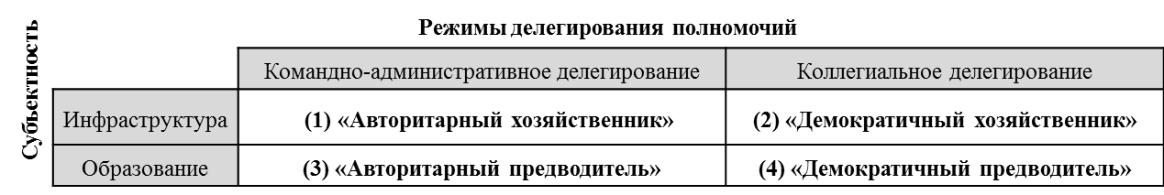
«Авторитарный хозяйственник» - цели развития организации связаны с развитием МТБ, вопросы решаются узким кругом приближенных лиц. Коллегиальные органы фиктивны.
«Демократичный хозяйственник» отличается от (1) модели тем, что для решения некоторых вопросов, директор привлекает органы коллегиального управления. Фокус на коллектив, «чтобы все были довольны».
«Авторитарный предводитель» - есть стратегия развития качества образования, но привлекается к ее обсуждению лишь узкий круг подчиненных. При данной модели управления руководитель считает, что другие агенты, например, родители, ученики или представители общественности, не компетентны и их привлечение лишь вредит. Коллегиальные органы фиктивны.
«Демократичный предводитель» - модель предполагает деятельное участие органов коллегиального управления в решении стратегических образовательных задач. Команда как весь коллектив, а не как узкий круг избранных лиц. Школа - «живая» среда, где каждый способствует достижению цели организации.
Результаты:
Подавляющее большинство директоров определяют себя как «хозяйственников», для которых создание инфраструктурных условий оказывается важнее руководства процессом совершенствования образовательного процесса.
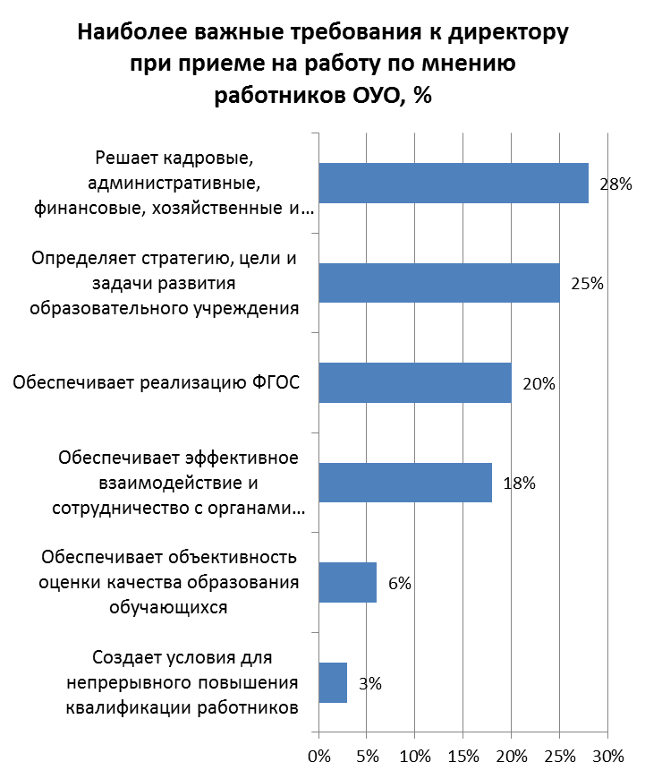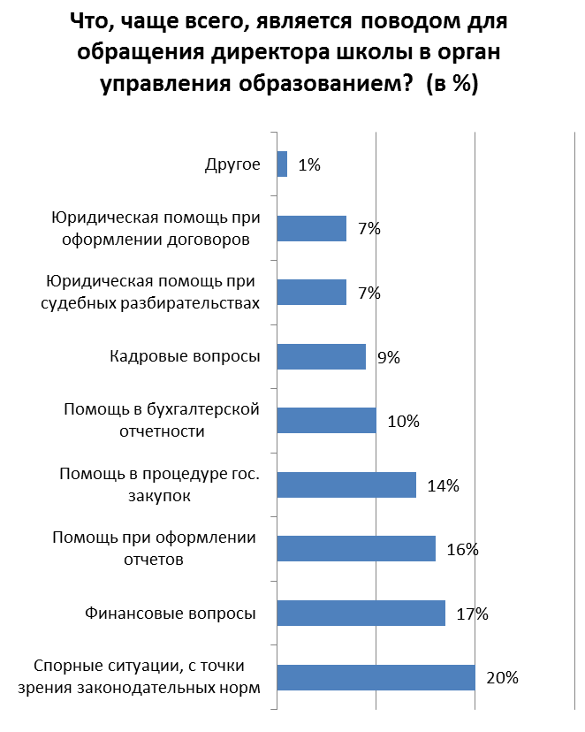
71% опрошенных сотрудников ОУО заявили, что основным показателем эффективности работы директора, который влияет на стимулирующие выплаты, является отсутствие предписаний надзорных органов и объективных жалоб. Чаще всего (53%) директоров привлекают к ответственности за нарушение организации административно-хозяйственной и финансовой деятельности школы (по данным опроса ОУО) 68% директоров общаются с представителями ОУО несколько раз в день. По данным опроса сотрудников ОУО, в среднем в школу поступает 11 запросов (почта, звонки) в день от управления образованием. По данным ФГ от 10 до 80 в день. Поводом для запроса в школу от ОУО чаще всего являются реакция на запрос от сторонних организаций, контролирующих органов (74%), внеплановая отчетность (72%), запрос количественных данных (52%). По предварительным данным опроса работников УО (ответы требуют дополнительной перекодировки*) порядка 40-70% запросов от ОУО в школы об информации, которая существует в альтернативных источниках, например, на сайтах школ, в базах данных, в предыдущих отчетах, в других подразделениях органа управления образованием и т.д.
Выводы:
- Модель управления «демократичный предводитель» в наибольшей степени соответствует целям эффективного внедрения реформ, касающихся содержания образования. Однако среди современных руководителей российских школ мало директоров, способных постоянно следовать этой модели.
- Существенная часть руководителей школ следует адаптивным паттернам поведения — прежде всего потому, что директор не видит школу как образовательную организацию, для него это хозяйственный комплекс, который необходимо поддерживать в определенном состоянии, для того чтобы учителя осуществляли обучение.
- В условиях высокого дисбаланса между пространством доступных решений и ответственностью за результаты осуществления образовательной и хозяйственной деятельности основной стратегией школ становится адаптация, а доминирующей формой делегирования полномочий — авторитарное управление.
3. Название Международное сравнительное исследование директоров школ 7 SISTEM LEADERSHIP STADY 2015 г.
Цель – проведение сравнительного и кросс-культурного анализа практик работы и подготовки директоров школ в 7-ми странах (Англия, Индонезия, Малайзия, Сингапур, Гонконг, Австралия, Россия). От России в исследовании участвовали: Нижегородская область, Хабаровский край, Северная Осетия, Санкт-Петербург).
Выборка: анкетирование 300 директоров 4-х регионов РФ; 28 интервью директоров 4-х регионов РФ
Результаты:
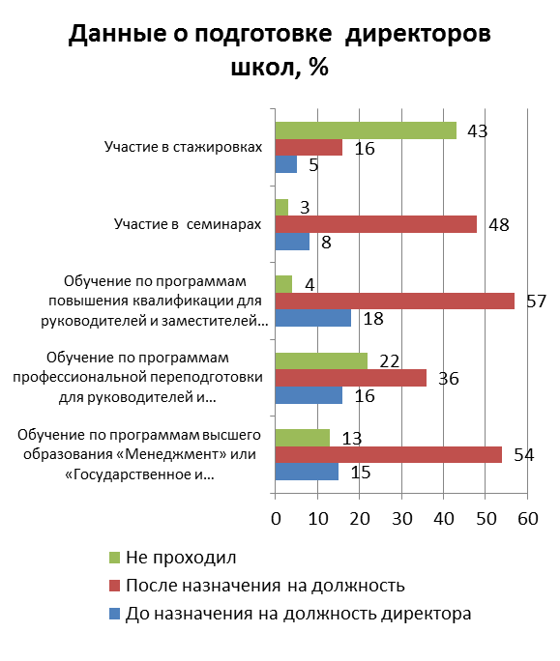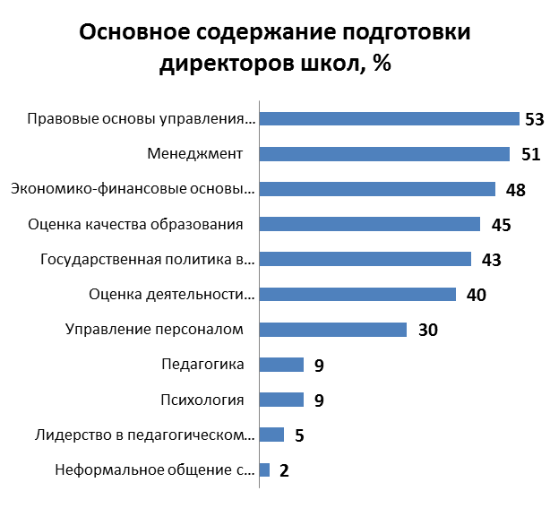
Большинство директоров проходят лидерскую подготовку уже после назначения на должность. Чаще всего выбирают программы ПК (долгосрочные и среднесрочные программы - не менее 500 чесов) и магистерские, где можно получить диплом или сертификат менеджера. В содержании подготовки директоров учебному лидерству и управлению персоналом уделяется гораздо меньше внимания, чем управлению финансами, образовательному праву, государственной политике в сфере образования и оценке качества работы школы, хотя директора считают эти темы очень важными для практической деятельности.
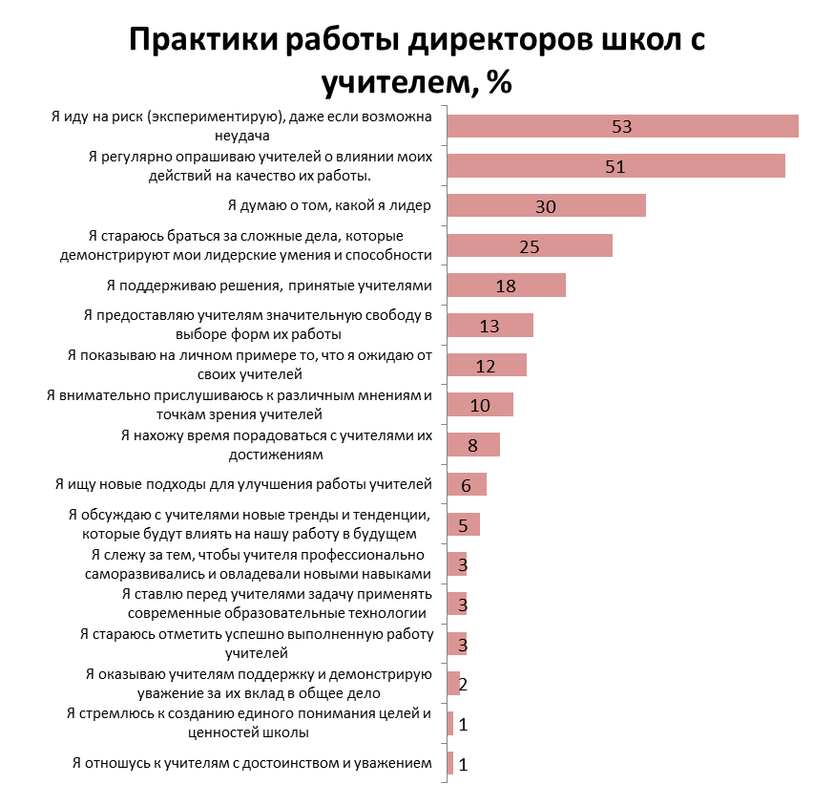
К «устойчивым лидерским практикам» директоров по взаимодействию с педагогами можно отнести и те, которые не требуют непосредственного включения директора в образовательный процесс. Приоритетными считаются практики поощрения и поддержки учителей, создания условий для их профессионального роста и сотрудничества.
Цитаты из интервью:
«Я не скажу, что сейчас мне нужна какая-то глобальная подготовка, как при вступлении в должность, но по отдельным вопросам я прохожу обучение всегда и это могут быть абсолютно разные»
«Мне бы давно хотелось, может быть, эта мысль крамольная, я бы хотела, чтобы директора на какое-то время окунались в атмосферу другой школы. Обмен руководителями в школах, чтобы глаз был не пристрелян к одному, а чтобы директора видели другой коллектив, другие традиции, проблемы. Они бы вносили свои коррективы, что-то положительное. Потому что, работая долгие годы руководителем на одном месте, это как у стрелка, я могу по себе сказать, какие-то моменты уже так четко не видны и человек не то, что становится менее самокритичен, а что то не замечает и работа в школе идет на убыль. Бывает подъем, а потом в большинстве случаев идет стагнация. Мне бы хотелось попробовать себя руководителем какой-то большой школы, оценить свои силы, немножко по-другому перестроить свою работу. С одной передовой на другую и посмотреть, что получится. Я давно об этом думаю, можно сказать мечтаю».
«Поскольку я только воспользовалась только одной формой подготовки, через наш ИРО, я не могу сказать, что это на меня повлияло, а вот повлияла бы, наверное, стажировка. Посещение других ОО, где я могла бы посмотреть, как работает администрация, есть вопросы, которые меня интересуют, я могла бы задать их, как они справляются с определенными проблемами, потому что есть одинаковые проблемы для всех школ. И, посмотрев на что-то новое, необычное, я бы могла подумать, как можно это применить в моих условиях, в своей школе».
«Руководителя нельзя приготовить и отпустить, его надо сопровождать, совмещать теорию и практику».
«Отсутствие поддержки со стороны администрации методического центра. Это очень необходимо для начинающего руководителя нужны беседы с начальником образования, руководитель должен понимать, что это не только карающий меч, а что это поддержка. Должна быть возможность прийти и обраться с проблемой, вопросом, некоторые предпочитают замалчивать. Такой был опыт у моего прошлого руководителя негативный – он говорил, так не спрашивайте и не звоните. Нет, они подумают, что мы ничего не знаем, а оно так и есть. Просто это образ, слух складывается».
Выводы:
- Преимущественными видами подготовки директоров является получение высшего образования по специальности «менеджмент» или «ГМУ», а также курсы переподготовки, которая, как правило, осуществляется уже после назначения на должность.
- В дельнейшем, директора недостаточно осознают собственные запросы и профессиональные дефициты, поэтому выбирают преимущественно те курсы повышения квалификации, которые предлагаются в их регионе.
- Инициативно, за собственные средства директора посещают курсы, семинары и конференции за пределами региона и даже РФ.
- Лидерской подготовке директора не придают серьезного значения потому, что считают себя хорошими лидерами.
- Директора осуществляют лишь общее педагогическое руководство, создавая учителям возможности для профессионального роста и развития, но при этом не являются педагогическими лидерами: не посещают уроки, не осуществляют обратную связь с педагогами, не участвуют в работе МО и т. д.
- Директора не имеют четких ориентиров в том, каким современными методами и способами могут быть достигнуты высокие образовательные результаты учащихся, поэтому используют привычные и проведенные временем методы педагогического руководства.
- Механизмы назначения на должность, аттестации и оценки эффективности деятельности директоров в разных регионах содержательно однообразны, а практики их реализации несут серьезные риски (не проводится аттестация, годовые контракты, нет запроса)
- На уровне органов управления образованием отсутствуют любые сервисы поддержки и консультирования (сопровождения) директоров.
- Задачу педагогического лидерства не ставит перед директорами ни государство (в нормативных документах), ни они сами.

